# **图像标签img**

任何一张网页都少不了图片，一个图文并茂的网页，会使得用户体验性更好。网站要获得更多的流量，也需要从“图文并茂”这个角度挖掘一下。

## **一、img标签简介**

在HTML中，图像使用<img/>标签。对于“图像标签”我们仅仅掌握一个<img/>标签和它的3个属性src、alt和title就可以了。

|  | |
| --- | --- |
| **属性** | **说明** |
| src | 图像的文件地址 |
| alt | 图片显示不出来时的提示文字 |
| title | 鼠标移到图片上的提示文字 |

src和alt这两个属性是img标签必不可少的属性。title属性的值往往都是跟alt属性的值相同。

## **二、img标签src属性**

src，即“source（源文件）”。img标签的src属性用于指定图像源文件所在的路径，它是图像必不可少的属性。

<img src="图像源文件的路径"/>

**说明：**

img，即“image（图像）”。理解标签语义更有利于你记忆，而记忆HTML标签的语义是HTML的基础。img标签是一个自闭合标签，没有结束标签。src属性用于设置图像文件所在的路径，这一路径可以是相对路径，也可以是绝对路径。稍后我们会讲到~

<body>

<img src="#">

</body>

现在的你们可能对图片的路径比较疑惑，没关系，我们一起来开脑洞。

## **三、img标签alt属性**

alt属性用于设置图片的描述信息，这些信息是给搜索引擎看的。在搜索引擎优化SEO中，alt属性也是一个非常重要的属性。

## **四、img标签title属性**

title属性用于设置鼠标移到图片上的提示文字，这些提示文字是给用户看的。

<img src="图片地址" alt="图片描述(给搜索引擎看)" title="图片描述(给用户看)">

<body>

    <img src="#" alt="白素憨豆" title="白素憨豆"/>

</body>



title属性的值往往都是跟alt属性的值相同，一个是给读者用户看，一个是给搜索引擎看。

# **相对路径和绝对路径**

相对路径和绝对路径，往往都是初学者最困惑的知识点之一。在这我详细跟大家探讨一下这两者的区别和写法。首先我们选择一个盘符创建一个目录，在目录下创建一个网站。

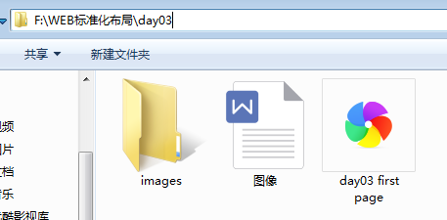

<img src="图像源文件路径" alt="图片无法显示时的提示文字" title="鼠标经过图片时的提示文字"/>

在img标签中，要想正确在浏览器显示图像，我们必须给出图像的准确路径，即<img>标签的src属性。在接下来，我们分别用相对和绝对去引用images文件夹下的蒙娜丽莎图片，从而多方面来认识相对路径和绝对路径的区别。

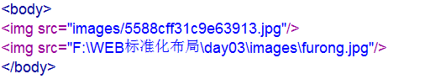

如果在day03 first page引用“蒙娜丽莎”这张图片，则图片路径有两种写法：

* **写法一：<img src="images/蒙娜丽莎.jpg" alt="蒙娜丽莎" />**
* **写法二：<img src="F:\WEB标准化布局\day03\images\furong.jpg" alt="蒙娜丽莎"/>**

以上两种方法都能达到效果。为什么呢？这就是相对路径和绝对路径的问题。

### **1、相对路径**

写法一采用了“相对路径”方法，所谓的相对路径，就是在同一个站点下，不同文件之间的的位置定位。

相对路径可以引用在同一个文件下的任意一个文件夹里的任意图片

**相对路径可以引用不在同一个文件下的任意一个文件夹任意图片（可以上一级，两级，N级，可以下一级，两级，N级）（正常情况下，图片和网页的文件路径基本相同，或上或下，）**

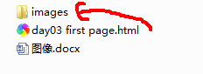

### **2、绝对路径**

绝对路径，只要你的图片没有移动到别的地方，所有网页引用该图片的路径写法都是一样的。

**盘符\文件夹名称\images\图片名字.jpg**